Zabawa ze słoiczkami
 | A | B | C | D | E | F | G | H | I | J
1
2 |  |  |  |  |  |  |  | 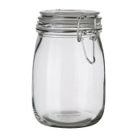
3
4
5
6
7
8
9
10

Słoiczki powinny mieć nazwy konfitury :
- Słoik to konfitura truskawkowo- malinowa
- Słoik to konfitura gruszkowo- morelowa
- Słoik to konfitura śliwkowo- czereśniowa

W dalszej części zadania dziecko układa owoce wokół właściwych słoików w dowolny sposób

 | A | B | C | D | E | F | G | H | I | J
1
2
3 |  | 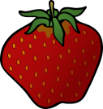
4
5
6
7
8
9
10

Plansza powinna zostać zapełniona wszystkimi owocami.

